2025-ben már az okostévénk is lehet az edzőnk
Január a fogadalmak időszaka: ilyenkor mindig elhatározzuk, hogy többet sportolunk, egészségesebben étkezünk és összességében jobban odafigyelünk magunkra. Edzőtermet és személyi edzőt keresünk, csoportos órákra regisztrálunk és akár teljesen új sportágakat is kipróbálunk. De mi lenne, ha mindezt az otthonunk kényelméből, pénzt, időt és energiát megtakarítva is megtehetnénk? A válasz lehet, hogy már most ott van az orrunk előtt.
Ha mi is megfogadtuk, hogy idén többet mozgunk, érdemes a WHO ajánlásából kiindulnunk, ami szerint heti legalább 150-300 perc közepes intenzitású mozgásra, 75-150 perc intenzív fizikai aktivitásra vagy a kettő kombinációjára lenne szükségünk.1 Természetesen a profi edzésterv kialakítását érdemes szakemberre bízni, ám az otthonunkban már most megtalálható, alapvetően másra használt elektronikai eszközeink is a segítségünkre lehetnek abban, hogy javítsunk fizikai állapotunkon. Mutatjuk, hogyan!
Edzőterem a TV-re vetítve
A tévé általában központi helyet kap a lakásban, és jellemzően pont a készülék előtt van a legnagyobb üres tér. Ha próbáltunk már laptopon vagy mobiltelefonon lekövetni egy edzést, tapasztalhattuk, hogy nem túl kényelmes jobbra-balra rakosgatni a készüléket vagy egy kis képernyőről ellesni a gyakorlatok elvégzésének helyes módját. Ha okostelevíziónk van, bármilyen mobilos fitness alkalmazást pillanatok alatt nagyképernyős változatban láthatunk az LG Smart TV-ken elérhető vezetéknélküli képernyőtükrözés funkciókkal (iOS készülékekhez az Airplay, Androidos modellekhez pedig a Miracast, vagy LG TV Plus alkalmazás), így nem csak jobban fogjuk látni a gyakorlatokat, de az utasításokat is tisztábban halljuk majd. Az ingyenesen letölthető Nike Training Club edzőalkalmazás például akár hónapokra elegendő gyakorlatsort biztosít az otthoni testmozgáshoz.
Ha van valamilyen edzőgépünk, például szobabiciklink, elliptikus trénerünk vagy futópadunk, igazi kikapcsolódást jelenthet az, ha a szokásos sorozatnézés vagy hírolvasás helyett valamilyen távoli, nyugodt helyre utazunk el virtuálisan edzés közben. Az okostévénken megtalálható YouTube alkalmazás segítségével például online tekerésre indulhatunk a Francia Alpokba, de futhatunk London utcáin vagy a floridai tengerparton, és akár sétálhatunk is egy 4K képminőségű erdőben. Akkor sincs ok az aggodalomra, ha csak a kanapénknak jutott hely a tévével szemben: használjuk a reklámidőt, és abban a pár percben csináljunk meg néhány saját testsúlyos gyakorlatot, például fekvőtámaszt vagy guggolást! Ha minden reklámidőt vagy főcímdalt kihasználunk, jobb formába kerülhetünk, mint valaha.
Fitnesz alkalmazások az okostévénken
Kifejezetten mozgásra tervezett alkalmazásokat is megtalálhatunk, vagy letölthetünk az okostelevíziónkra. Ilyen például az igen szórakoztató mozgást ígérő, angol nyelvű Zumba alkalmazás, amit 7 napig ingyenesen ki is próbálhatunk. Számos videós edzésforma – például capoeira aerobik, jóga, gerinctorna, box, kismama torna – között válogathatunk a magyar nyelvű Fit HD alkalmazásban is, ahol sok tartalmat ingyenesen is megnézhetünk. Ha pedig kamerát is csatlakoztatunk a tévéhez, akár saját virtuális személyi edzőnk is lehet: az angol nyelven elérhető Exercitea mesterséges intelligencia segítségével figyeli a mozgásunkat edzés közben, és visszajelzést ad arról, hogy helyesen végezzük-e a gyakorlatokat – pont, mintha az edzőnk ott állna mellettünk a teremben, és kijavítana minket.
Ha kell egy kis motiváció
Bár a Netflixet általában az esti kikapcsolódással kötjük össze, a népszerű streaming platform a mozgáshoz is sok inspirációt adhat. Ha már csak a motiváció hiányzik az edzéshez, számos sporttal kapcsolatos dokumentumfilm között válogathatunk, az Arnold Schwarzenegger életéről szóló Pumping Iron, a Hosszú Katinka sportéletéről szóló Katinka vagy a Simone Biles visszatér című minisorozat például garantáltan meghozza a kedvet egy kis mozgáshoz. Természetesen más streaming platformokon is számos hasonló tartalmat találunk: az LG webOS platformon a Netflix mellett például a Max, az Amazon Prime, az Apple TV és az Apple TV+ kínálatát is néhány kattintással érhetjük el.
1 https://gyogytornaszok.hu/wp-content/uploads/2021/03/who-osszefoglalo.pdf
Sajtókapcsolat:
- Varga Dóra, ügyféligazgató
- NOGUCHI
- dvarga@noguchi.hu
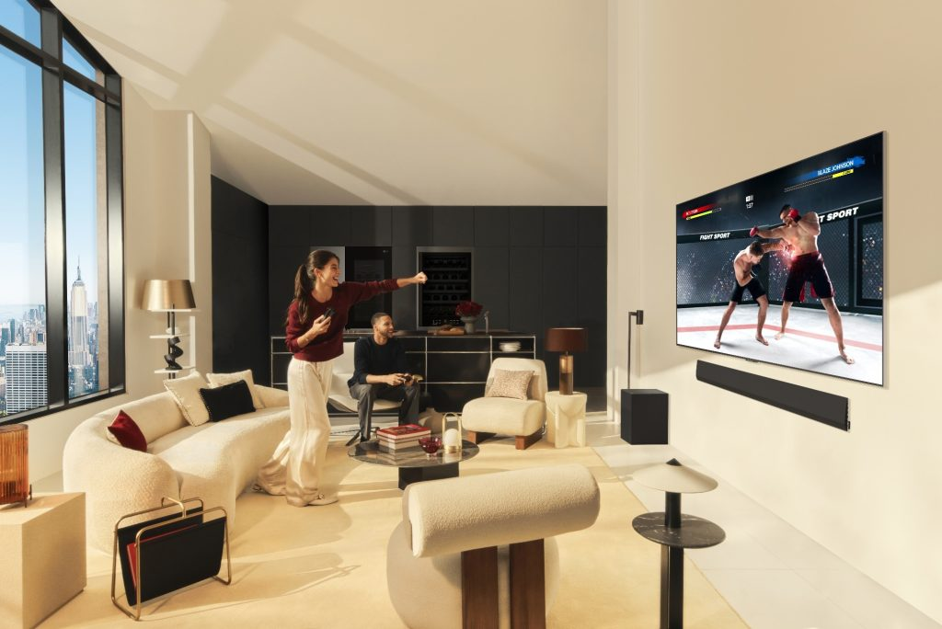 | © LG Electronics
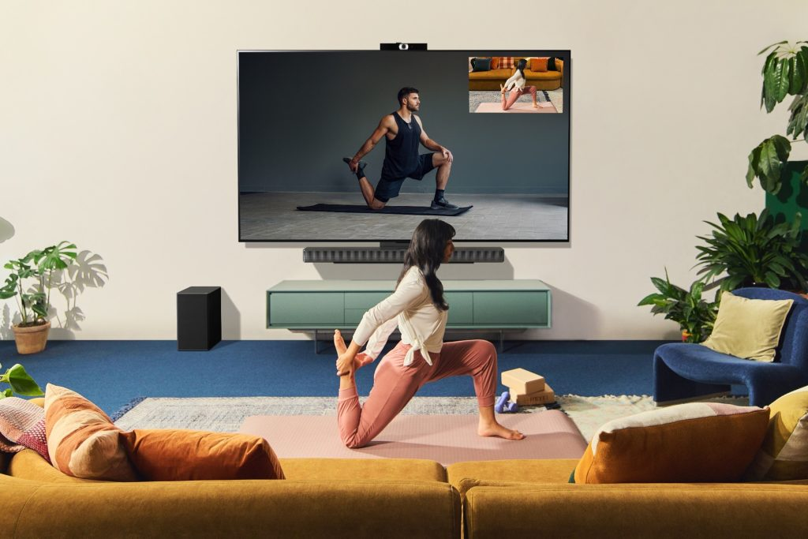 | © LG Electronics
Eredeti tartalom: LG Electronics
Továbbította: Helló Sajtó! Üzleti Sajtószolgálat
Ez a sajtóközlemény a következő linken érhető el:

